**РОССИЙСКИЙ УНИВЕРСИТЕТ ДРУЖБЫ НАРОДОВ**

**Факультет физико-математических и естественных наук**

**Кафедра прикладной информатики и теории вероятностей**

**ОТЧЕТ**

**по лабораторной работе № 6**

*дисциплина: Архитектура компьютера*

Студент: Кондрацкая Александра Евгеньевна

Группа: НММбд-02-24

**МОСКВА**

2024 г.

# 1. Цель работы

Освоенить арифметические инструкции языка ассемблера NASM.

# 2. Задание

1. Освоить символьные и численные данные в NASM.
2. Освоить выполнение арифметических операций в NASM.

# 3. Выполнение лабораторной работы

Создадим каталог для программам лабораторной работы № 6, перейдём в него и

создадим файл lab6-1.asm (рис.1)

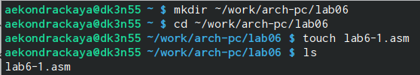

Рис.1 Создание файла

Введём в файл lab6-1.asm текст программы из листинга (рис. 2 и 3)



Рис. 2 Открываем файл

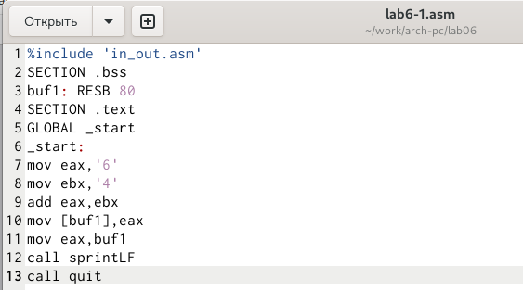

Рис. 3 Вводим программу

Создадим исполняемый файл и запустите его. (рис. 4)

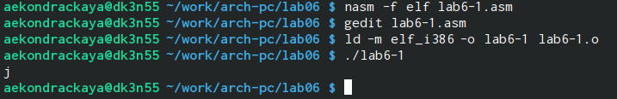

Рис. 4 Создание исполняемого файла

Далее изменим текст программы и вместо символов, запишем в регистры числа (рис. 5)

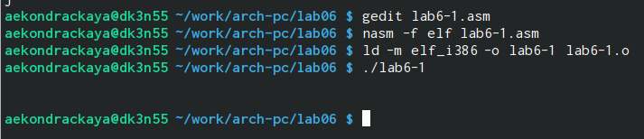

Рис. 5 Изменения программы

Символ не отображается.

Создадим файл lab6-2.asm в каталоге ~/work/arch-pc/lab06 (рис. 6)



Рис. 6 Создание файла

Введите в него текст программы из листинга (рис. 7 и 8)



Рис. 7 Открываем файл

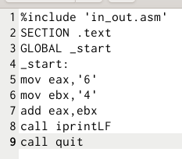

Рис. 8 Вводим программу

Создадим исполняемый файл и запустим его (рис. 9)

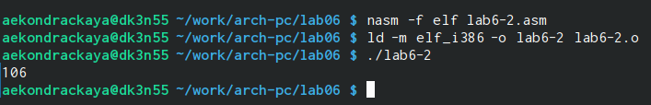

Рис. 9 Создание исполняемого файла

Аналогично предыдущему примеру изменим символы на числа. (рис. 10)

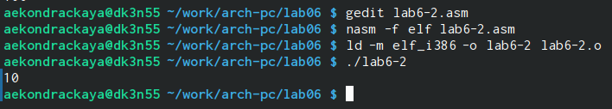

Рис. 10 Изменение символов

Получено число 10 в результате.

Заменим функцию iprintLF на iprint. Создадим исполняемый файл и запустим его. (рис. 11)

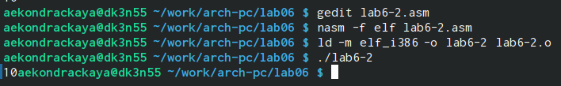

Рис. 11 Замена функции

Изменилось расположение ответа.

Создадим файл lab6-3.asm в каталоге ~/work/arch-pc/lab06 (рис. 12)



Рис. 12 Создание файла

Внимательно изучим текст программы из листинга 6.3 и введём в lab6-3.asm. (рис. 13)

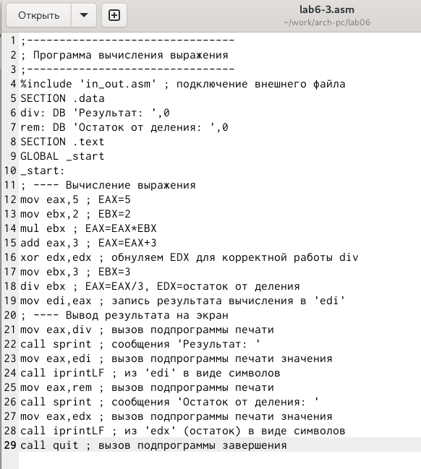

Рис. 13 Ввод программы

Создадим исполняемый файл и запустим его. (рис. 14)

Рис. 13 Ввод программы

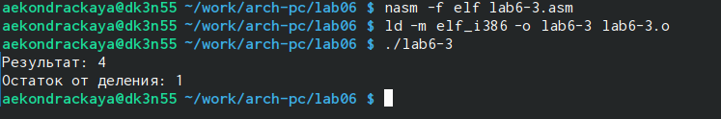

Рис. 14 Создание исполняемого файла

Изменим текст программы для вычисления выражения 𝑓(𝑥) = (4 ∗ 6 + 2)/5. (рис. 15)

# 

Рис. 15 Изменение программы

Создадим исполняемый файл и проверим его работу. (рис. 16)

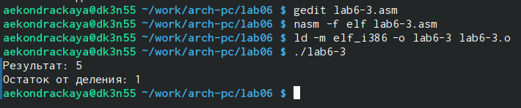

Рис. 16 Создание исполняемого файла и проверка

Создадим файл variant.asm в каталоге ~/work/arch-pc/lab06 (рис. 17)

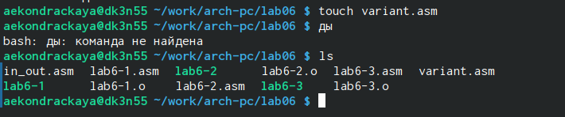

Рис. 17 Создание файла

Внимательно изучим текст программы из листинга 6.4 и введём в файл variant.asm. (рис. 18)

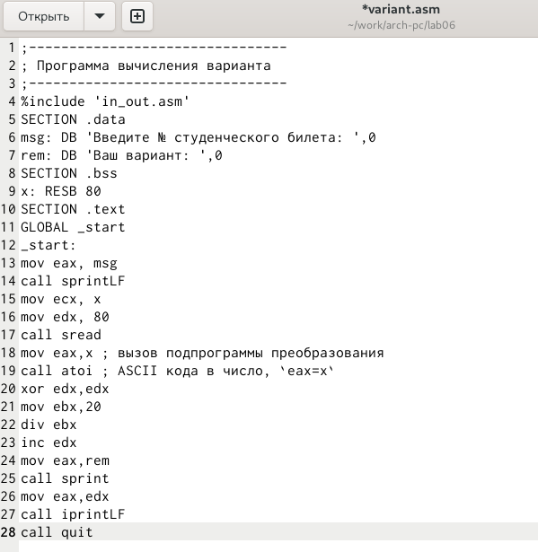

Рис. 18 Ввод программы

Создадим исполняемый файл и запустим его. (рис. 19)

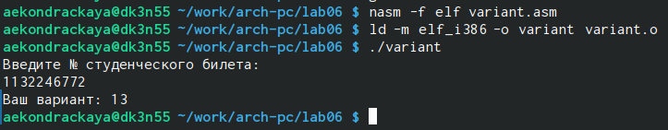

Рис. 19 Создание исполняемого файла и проверка

Ответы на вопросы:

1. mov eax,rem  
   call sprint
2. Инструкция mov ecx, x используется для того, чтобы положить адрес вводимой строки x в регистр ecxmov edx, 80 - запись в регистр edx длины вводимой строки. call sread — это вызов подпрограммы из внешнего файла, обеспечивающей ввод сообщения с клавиатуры.
3. call atoi используется для вызова подпрограммы из внешнего файла, которая преобразует ascii-код символа в целое число и записывает  
    результат в регистр eax.
4. xor edx,edx ; обнуление edx для корректной работы divmov ebx,20 ; ebx = 20  
   div ebx ; eax = eax/20, edx - остаток от деленияinc edx ; edx = edx + 1
5. edx
6. увеличивает значение регистра edx на 1
7. mov eax,edx  
   call iprintLF

**САМОСТОЯТЕЛЬНАЯ РАБОТА**

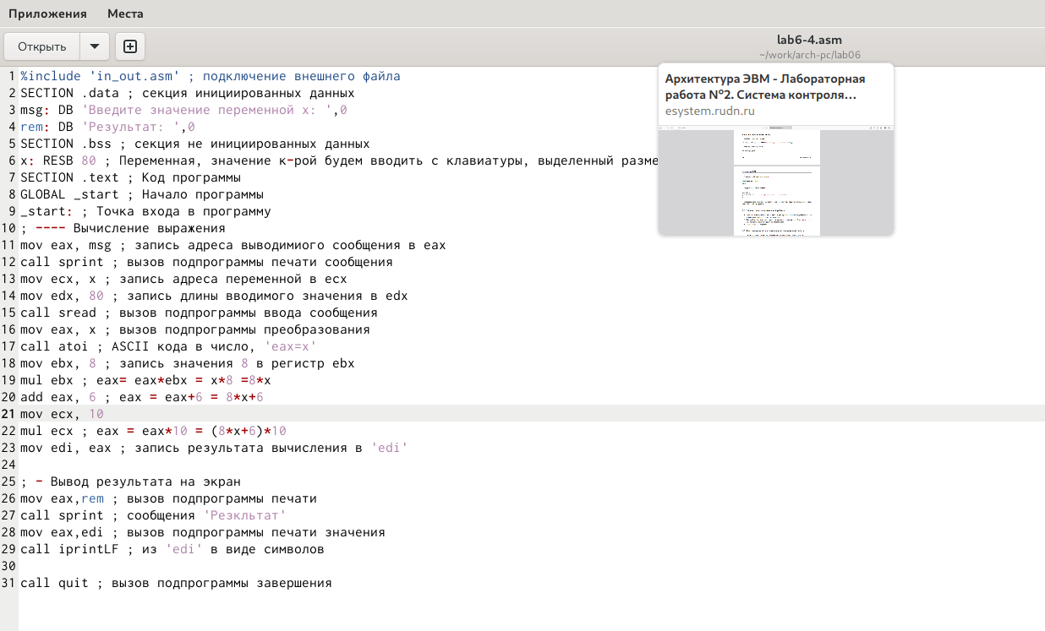

Рис. 20 Написанная программа

# 

Рис. 21 Результат выполнения

# 4.Выводы

Мы освоение арифметические инструкции языка ассемблера NASM.